Algemene voorwaarden 01-09-2026 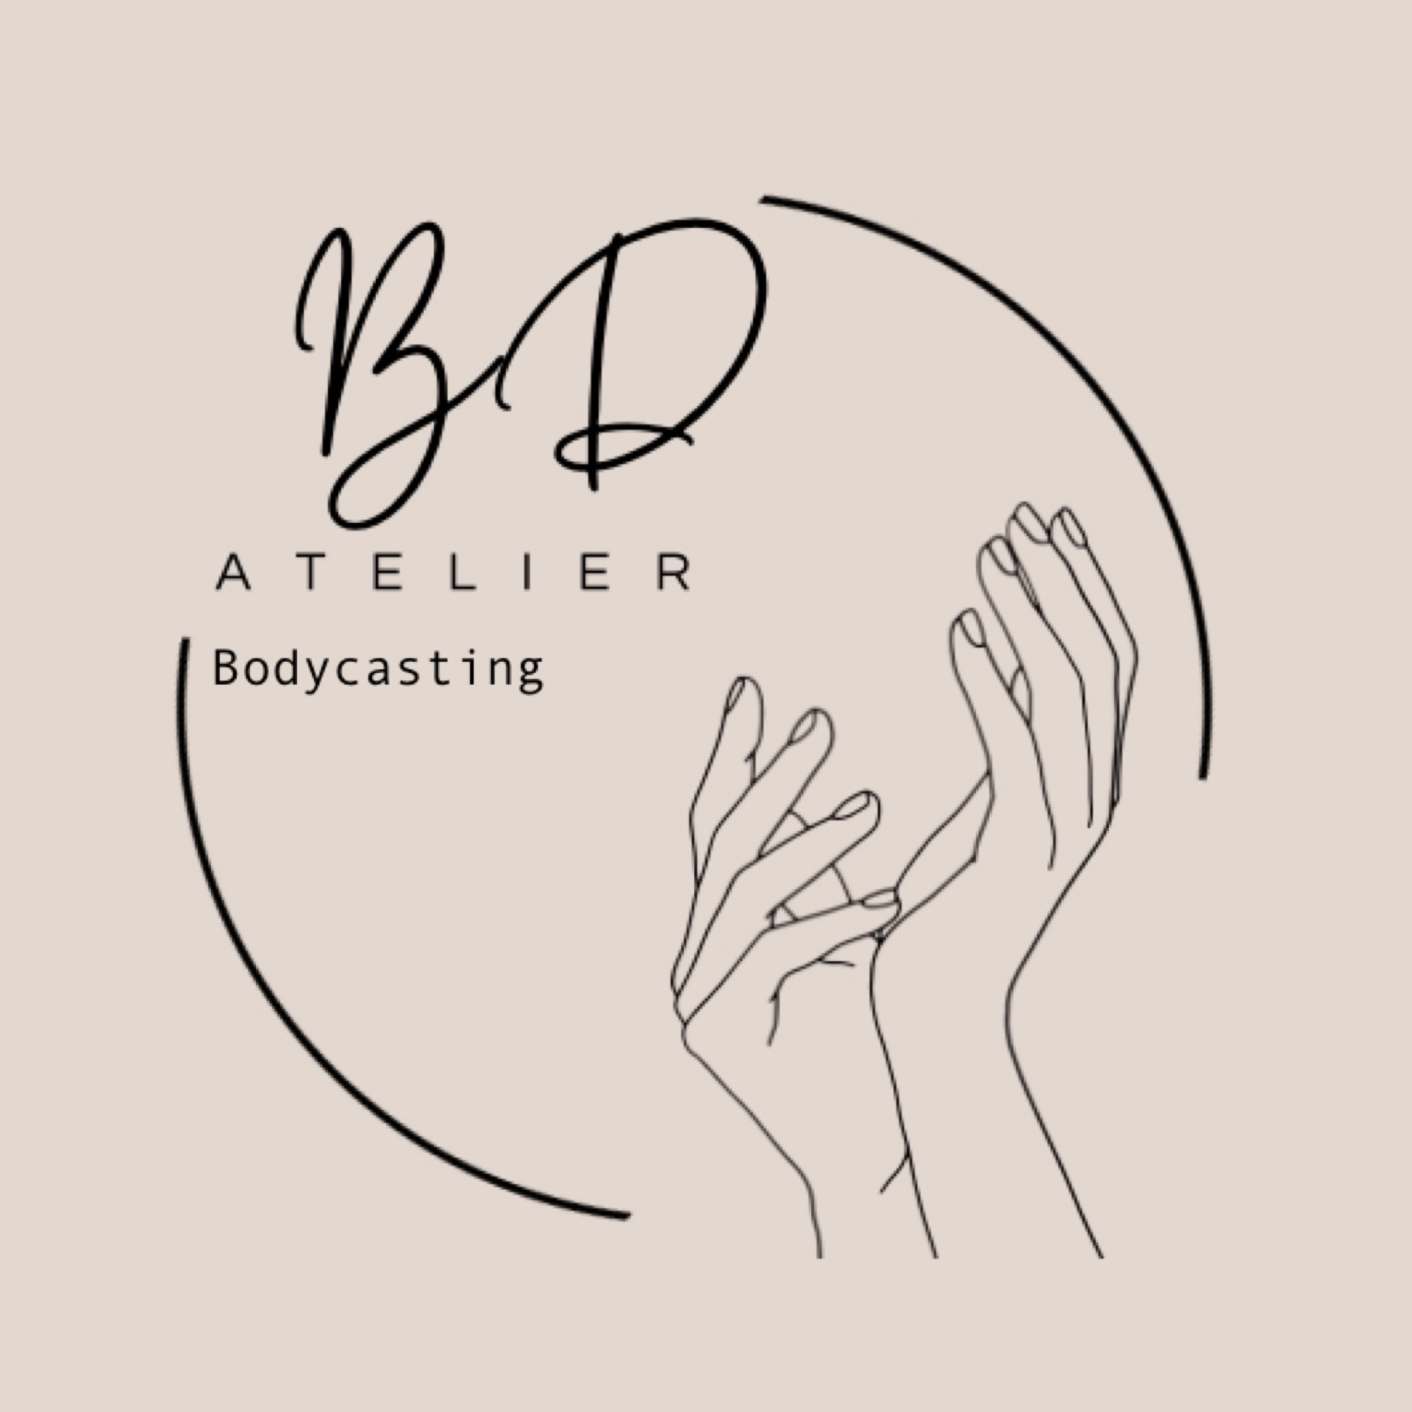
Door het plaatsen van een opdracht, of het aanvragen/reserveren van een casting, aanvaardt u de Algemene Voorwaarden van BD-Atelier. Deze algemene voorwaarden voorkomen verkeerde verwachtingen en geven beide partijen duidelijkheid en zekerheid.

Identiteit en vestigingsadres van de ondernemer
Naam ondernemer: Betty Duyghuisen
Bedrijfsnaam: BD-Atelier
Adres: Beerschemaasweg 47, 5364 NR Escharen
Telefoonnummer: 0631264515
E-mailadres: bduyghuisen@gmail.com
KvK-nummer:
Btw-identificatienummer:

Toepasselijkheid
Deze algemene voorwaarden zijn van toepassing op elk aanbod, op elk tot stand gekomen overeenkomst tussen ondernemer en opdrachtgever/consument. BD-Atelier heeft het recht ze te wijzigen en brengt de klant/opdrachtgever (indien van toepassing) op de hoogte van wijzigingen in voorwaarden.
Bescherming persoonsgegevens
BD-Atelier vindt privacy zeer belangrijk en gaat dan ook zorgvuldig en vertrouwelijk met uw gegevens om. Uw gegevens worden alleen gebruikt voor professionele doeleinden. Wij zullen uw gegevens alleen met toestemming gebruiken en zullen dit nooit aan derden doorgeven of verkopen. Wij gebruiken de door u verstrekte gegevens enkel om een aanvraag/opdrachtbevestiging spoedig te behandelen. De eventuele door ons ingeschakelde derden zijn verplicht om de vertrouwelijkheid van uw gegevens te respecteren.
Intellectueel eigendom en auteursrecht
Alle ontwerpen, afbeeldingen, foto’s, teksten etc. gemaakt door of in opdracht van BD-Atelier getoond op onze website of Social Media etc. zijn eigendom van BD-Atelier. Dit valt onder intellectueel eigendom en auteursrecht. Niets van dit alles mag worden gekopieerd en/of nagemaakt, tenzij ik hier schriftelijk toestemming voor geef. U kunt de toestemming aantonen middels een schriftelijke verklaring welke u in dat geval door BD-Atelier wordt aangeboden. BD-Atelier mag zelf alle informatie en beelden te allen tijde inzetten voor doeleinden met betrekking tot het bedrijf en marketingdoeleinden. Wanneer uw toestemming wordt verstrekt dient u te allen tijde de bron te vermelden.
Het aanbod
U kunt bij mij terecht voor bodycasting/lifecasting. Het maken van tastbare 3D herinneringen. Wanneer u specifieke persoonlijke wensen hebt, laat het mij weten dan kijken en overleggen we samen en komen we er wel uit.
Handgemaakte artikelen
BD-Atelier ontwerpt en maakt unieke handgemaakte producten. Een foto kan dienen ter inspiratie of als richtlijn, maar kan afwijken van het te leveren product. Kleuring kan bij benadering gedaan worden, echter nooit exact nagebootst worden.
Offerte & prijzen
Het aanbod van alle producten van BD-Atelier’s genoemde prijzen zijn inclusief BTW. Tarieven kunnen per opdracht verschillen naargelang de ervaring en benodigde specialistische kennis. In de offerte wordt eveneens vermeld of kosten voor reistijd, kilometervergoeding, materiaal of overige kosten die met de opdracht samenhangen, in rekening zullen worden gebracht.
Bestellen
Ik heb geen webshop, maar u kunt uiteraard wel cadeaubonnen bestellen. Dit is mogelijk middels het contactformulier of via bduyghuisen@gmail.com. Geef hierbij duidelijk aan om wat voor bestelling het gaat en wat het juiste afleveradres is. Ik neem dan zo spoedig mogelijk contact met u op wat betreft de betaling en levering.

Garantie
BD-Atelier staat er voor in dat de producten en/of diensten voldoen aan de overeenkomst, de in het aanbod vermelde specificaties, aan de redelijke eisen van deugdelijkheid en/of bruikbaarheid en de op de datum van de totstandkoming van de overeenkomst bestaande wettelijke bepalingen en/of overheidsvoorschriften. Deze garantie doet niets af aan de wettelijke rechten en vorderingen die de consument op grond van de overeenkomst tegenover de ondernemer kan doen gelden.
Weigering en overmacht
BD-Atelier behoudt zich het recht te allen tijde een bestelling te kunnen weigeren zonder opgaaf van reden. In geval van overmacht ben ik niet gehouden onze verplichtingen naar de koper na te komen, respectievelijk wordt de verplichting opgeschort voor de duur van de overmacht. Onder overmacht wordt verstaan brand, (energie)storingen, niet of niet tijdige levering van toeleveranciers en weersomstandigheden of bij ziekte.( Bij ziekte zal gezocht worden naar een passende oplossing.)
Bodycasting
Opdrachtgever verklaart dat de deelnemers de bodycasting aan kunnen. De veiligheid en gezondheid (o.a. voldoende fit zijn) zullen voor een bodycasting altijd besproken worden. Tevens draagt de opdrachtgever de volledige verantwoordelijkheid voor de gekozen lichaamshouding en hoe de mal zich om het lichaamsdeel vormt en weet dat bewegingen invloed hebben op de mal. U kunt BD-Atelier op geen enkele wijze aansprakelijk stellen voor bovenvermelde punten. U gaat akkoord op het opdrachtformulier waar duidelijk alle overeengekomen afspraken staan en begrijpt dat eventuele aanpassingen achteraf tegen een meerprijs zullen worden uitgevoerd.
Kleding

Bij opdracht wordt aangegeven oude kleding te dragen. BD-Atelier werkt zo secuur mogelijk, echter is het niet uit te sluiten dat er alginaat op uw kleding terecht kan komen. Bij schade aan een kledingstuk dat niet meer te reinigen is neemt BD-Atelier geen verantwoordelijkheid.
U heeft wel het recht het kledingstuk aan te bieden bij een stomerij waarvan BD-Atelier de kosten vergoedt dmv overhandiging van kwitantie.

Reiskosten
Wanneer BD-Atelier met u overeenkomt om de casting op locatie te verzorgen, of wanneer de bestelling persoonlijk bij u wordt bezorgd, dan rekenen we € 0,50 cent per kilometer. Met een starttarief van € 25, 00. Het aantal kilometers wordt vastgesteld middels de ANWB routeplanner vanaf mijn vestigingsadres.
Betaling
Opdrachten en prijzen zijn per persoon afhankelijk, met vooraf gemaakte afspraken voor een opdracht. Betaling vindt plaats als het produkt naar wens in ontvangst genomen is.
Klachten
BD-Atelier doet haar uiterste best om de bestelling zo zorgvuldig mogelijk te behandelen en/of de casting zo gezellig mogelijk te maken. Mocht zich een klacht voordoen van welke aard dan ook, dan verzoeken wij u contact met ons op te nemen middels het contactformulier. Wij vertrouwen erop dat u ons zo veel mogelijk relevante informatie geeft met betrekking tot de klacht. Uiteraard wordt u klacht uiterst serieus genomen en zo snel mogelijk beantwoord. Tevens sta ik open voor opmerkingen en/of tips, die ik kan gebruiken om mijn werkzaamheden te kunnen verbeteren.
Mijn algemene voorwaarden voorkomen verkeerde verwachtingen en geven beide partijen duidelijkheid en zekerheid. Mocht u vragen hebben dan hoor ik het graag!

Betty Duyghuisen

